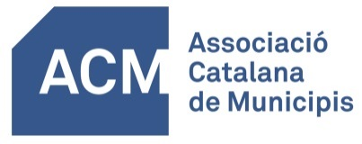
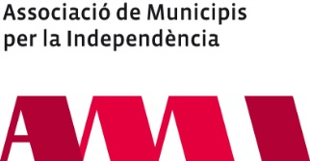

MOCIÓ SOBRE LA SOBIRANIA FISCAL DE CATALUNYA
Dia a dia, Catalunya es veu més castigada per una asfixia financera derivada de la politització de les decisions econòmiques preses pel govern de Madrid ja sigui pel que fa a les inversions com a la gestió ordinària.
Un govern de Madrid que, a més, està duent a terme un procés de recentralització, fruit de la seva visió de l’Estat centralista i monolítica, que dificulta i limita encara més les capacitats i la tasca de servei públic del govern i dels ajuntaments catalans.
El govern de la Generalitat de Catalunya i els ajuntaments hem de continuar donant servei als nostres ciutadans, però les limitacions que se’ns imposen per Llei suposen un greu obstacle per la seva execució i també per al normal desenvolupament de l’autonomia que ens ha estat conferida. Tant els municipis com el nostre govern, som un dels motors del país i de nosaltres depèn el futur dels nostres pobles i ciutats.
El greu espoli, i l’ofensiva recentralitzadora, ens priva d’aixecar el cap en aquesta greu crisi econòmica global i impedeix que Catalunya tingui moltes més possibilitats de tirar endavant ja que el coneixement, la industria, la tecnologia i la internacionalització de les nostres empreses són garantia per assegurar el camí que ens ha de treure d’aquest pou des del qual encara no es veu la llum.
L’Associació de Municipis per la Independència conjuntament amb l’Associació Catalana de Municipis promou l’exercici de la sobirania fiscal entre els ens locals catalans. En aquest sentit i coordinats amb el govern de la Generalitat de Catalunya demanem que els municipis catalans prenguin els següents:
ACORDS:
- Manifestar la voluntat del municipi de xxxx d’exercir la seva sobirania fiscal.

- Iniciar els mecanismes necessaris per tal de procedir al pagament de l’Impost sobre la Renda a les Persones Físiques (IRPF) i l’Impost sobre el Valor Afegit (IVA) d’aquest ajuntament a l’Agència Tributària de Catalunya, en els propers mesos.

- Notificar el present acord a la Conselleria d'Economia de la Generalitat de Catalunya, al Parlament de Catalunya, a la delegació del govern espanyol a Catalunya, a l’Associació de Municipis per la Independència i a l’Associació Catalana de Municipis i Comarques.
Vic, juliol de 2015

